**תרגיל בית 1 חלק ב מחשוב ענן**

**מגישים:**

**שיר כהן ת.ז. 316216340**

**דוד זבונריוב ת.ז. 206440901**

**גל פרפל ת.ז. 206459562**

**עמית מלכה ת.ז. 324130483**

**יותם אהרון ת.ז. 208608448**

**אלדד שניאור ת.ז. 206696833**

קישור לGitHub :

<https://github.com/cohensh96/CloudComputing.git>

**תרגיל 3  - Design thinking :**

**סעיף 1:**

המשחק שבחרנו – **TCC🡪ThinkCloudComputing.**

החלטנו לתכנן אתר שמציע מגוון שיטות לימוד לנושאים השונים בתחום מחשוב ענן.

המשחק יאפשר משחק יחיד שנותן דגש על לימוד ותרגול הנושאים השונים במחשוב ענן ובנוסף תהיה אפשרות למשחק קבוצתי תחת זמן אשר בוחן ומיישם את הידע הנרכש של המשתמשים.

כל משתמש חדש יעבור תחילה מבחן אשר יגדיר את רמת הידע שלו על מנת להתאים בצורה הטובה ביותר את רמת הקושי המתאימה על מנת לאפשר למשתמש לימוד יעיל ורלוונטי עבורו ככל האפשר.

כעת נפרט את שלבי המשחק כאשר המשחק הוא לשחקן יחיד:

כאשר המשחק הוא עבור שחקן יחיד למשתמש יש שתי אופציות,

**אופציה ראשונה** היא משחק טריוויה אשר למשתמש מוצגים הנושאים הרלוונטיים לרמה בו הוא נמצא, המשתמש יבחר את הנושא הרצוי מתוך רשימת נושאים המותאמים לרמתו ויוצג לו סרטון הסבר קצר על אותו הנושא, לאחר מכן המשתמש יועבר לקובץ שאלות שבוחנות את רמת ההבנה והידע שרכש השחקן באותו נושא, ככל השחקן עונה נכון ומהר יותר על שאלות רמת השאלות בנושא תגדל עד לסיום הפרק הנוכחי. עבור כל שאלה שהמשתמש ענה נכון הוא ירוויח נקודות כאשר מספר הנקודות יגדל ככל שרמת השאלות גבוהה יותר. הנקודות שצבר המשתמש ישמשו אותו לקבלת רמזים בעת הצורך. בסיום הפרק השחקן יוכל לשתף את תוצאותיו בקהילה באתר ולקבל פידבקים מחבריו ובנוסף הוא יקבל רשימת קישורים לאתרים וסרטונים שונים אשר יאפשרו לו להעמיק עוד יותר את הידע שרכש עד כה.

**האופציה השנייה** היא לימוד דרך משחק זיכרון כאשר גם פה למשתמש יוצגו הנושאים הרלוונטיים לרמה בו הוא נמצא, לאחר שהמשתמש יבחר את הנושא הרצוי יוצג לו סרטון הסבר קצר על אותו הנושא והוא יועבר למשחק. המשחק הוא משחק הזיכרון כאשר בחצי מהכרטיסים יהיו מושגים שונים הקשורים למחשוב ענן ובחצי השני הסברים על אותם המושגים, כאשר המשתמש יתאים זוג קלפים הוא יזכה בנקודות אשר ישמשו לקבלת רמזים/עזרה בעת הצורך. משחק זה שם דגש על הכרת המושגים השונים וחקירתם לעומק. בסיום המשחק השחקן יכול לשתף את תוצאותיו בקהילה החברתית של האתר ובנוסף הוא יקבל רשימת קישורים לאתרים וסרטונים שונים אשר יאפשרו לו להעמיק עוד יותר את הידע שרכש עד כה.

כעת נפרט את שלבי המשחק כאשר המשחק הוא משחק קבוצתי:

כשהמשחק הוא משחק קבוצתי יהיו למשתמשים שתי אופציות, כאשר רמת המשחקים תסווג לפי ממוצע של רמות כל המשתמשים המשתתפים במשחק (ממוצע הרמה יחושב לפי מבחני ההתחלה שכל משתמש ביצע ולפי קצב התקדמותם במשחקים כשחקנים יחידים או כחלק משחקנים בקבוצה).

**אופציה ראשונה** טריוויה, המשתמשים יקבלו קוד משחק אשר יקשר אותם למשחק הנוכחי וכאשר כל המשתתפים נכנסו המשחק יתחיל. החידונים יורכבו משאלות ברירה הקשורות לנושאים ומושגים במחשוב ענן כאשר המשתתפים יבחרו תשובה דרך מכשירם האישי שמחובר לאינטרנט.

המשתתף שענה הכי מהר וענה נכון יקבל את הניקוד המירבי. בסוף כל שאלה רואים המשתתפים במסך האישי את הניקוד שקיבלו לשאלה ואת דירוגם היחסי במשחק.

משחק זה מאפשר לעקוב אחר ההתקדמות הלימודית של המשתמשים , לזהות נקודות חוזקה ותורפה אצלם ולאתר נושאים בהם המשתמש זקוק לחיזוק. בנוסף, במידת הצורך לפני כל משחק המשתמשים יכולים לבחור האם לראות סרטון קצר על הנושאים הקשורים לשאלות שיוצגו בחידון הנוכחי על מנת לחדד את הידע לפני שהמשחק יתחיל.

**אופציה שנייה** תכנון ענן , אופציה זאת היא עבור משתמשים בעלי ידע מתקדם בנושאים השונים הקשורים למחשוב ענן, המשתתפים יחולקו לשתי קבוצות כאשר לכל קבוצה יהיו מספר משאבים שבעזרתם הם יוכלו לתכנן ענן, כל קבוצה תקבל אפשרות לצפות בסרטוני הסבר כללים על מחשוב ענן ועל המשאבים שקיבלו. לאחר ששתי הקבוצות סרקו את הנתונים שקיבלו והבינו אותם לעומק המשחק יתחיל (ע״י לחיצה על כפתור ״התחל משחק״). המשחק יתנהל באופן הבא:

כל קבוצה בתורה תקבל זמן מוקצב לענות על שאלת ברירה שתבחן את הידע ואת צורת החשיבה של משתתפי הקבוצה. ככל שעונים מהר יותר (ועונים נכון) על השאלה שלבי השאלות יתקדמו ורמתן תעלה.

בשלב הראשון השאלות יהיו קשורות לביצוע ניתוח צרכים , בשלב השני יהיו שאלות הקשורות לספקים שמציעים תוכנות שונות, בשלב השלישי יהיו שאלות הקשורות לתגובתיות מהירה, בשלב הרביעי יהיו שאלות בנושא התאוששות מאסון (קריסה),שלב חמישי יהיו שאלות בנושא הגנת מידע וכו'.

קבוצה שלא הספיקה לענות בזמן שהוקצב לשאלה או שלא ענו נכון לא יזכו בנקודות.

הקבוצה המנצחת תהיה הקבוצה שזכתה במספר הנקודות הגדול ביותר.

בנוסף המערכת תתבסס על המידע העדכני ביותר ותעדכן את התוכן במידת הצורך על מנת לספק למשתמשים את המידע הרלוונטי ביותר לזמן הנוכחי.

המערכת תקפיץ התראות שבועיות למשתמשים אשר ידרבנו אותם לשמור על קצב הלמידה ולעמוד ביעדים האישים שהגדירו לעצמם.

המערכת תותאם להוספת סוגי משחקים שונים כלומר בגרסה עתידית יותר ארכיטקטורת המערכת תותאם להוספת סוגי משחקים ל-Choice Menu, והוספת סוגי הסברים שונים.

**סעיף 2:**

שלב 1- הגדרת הפרסונה

**פרטים אישיים:**

שם: חיים כהן .

גיל:23.

מין: זכר.

מקום מגורים: תל אביב.

השכלה: 12 שנות לימוד וסטודנט להנדסת תוכנה שנה ג׳.

מקום עבודה: אין.

מצב משפחתי: רווק.

**מאפיינים:** בחור בשנות ה20 לחייו אוהב אתגרים ותחרויות. אוהב משחקי מחשב, לבשל, ללמוד עצמאית ולהרחיב את הידע שלו.

**קורות חיים:**

סטודנט שנה שלישית להנדסת תוכנה, מצטיין מלגת משרד החינוך, תעודת בגרות מלאה.

מתנדב בארגון לתת.

מעביר שיעורים פרטיים לבני נוער במגוון נושאים.

שירת בצבא שירות צבאי מלא בתפקיד מסווג.

**תמונה:**



**תרחישים:**

|  |  |
| --- | --- |
| **מספר תרחיש** | **תוכן התרחיש** |
| **1** | חיים אוהב לבשל תבשיל תפוחי אדמה ובשר מפורק, בזמן שחיים מבשל את תפוחי האדמה עד לריכוך הוא אוהב לנצל את הזמן בהעשרת הידע שלו. לכן חיים נכנס לאפליקציית TCC.  לחיים יש בערך כחצי שעה פנויה ולכן הוא בוחר לשחק במשחק הזיכרון כמשחק של שחקן יחיד.  המשחק יציג לחיים את הרמה בו הוא נמצא ואת הסרטונים הרלוונטיים לרמה זאת.  חיים יבחר לצפות בסרטוני ההסבר ולאחר מכן יתחיל את המשחק.  חיים התחיל לשחק והצליח להתאים מספר זוגות קלפים ולפתע הריח ריח של שרוף ונאלץ לעצור את המשחק באמצע ולהמשיכו במועד מאוחר יותר.  (המשחק שומר את המצב האחרון בו נמצא חיים עד לעצירתו של המשחק). |
| **2** | חיים נכנס בפעם הראשונה למשחק  חיים מבצע את מבחן הסיווג התחלתי להתאמת הרמה עבורו.  רמת הידע שנקבעה ע״י התוכנה היא הרמה הבסיסית ביותר**.**  חיים בוחר לשחק במשחק טריוויה של שחקן יחיד.  התוכנה מציגה לחיים את הנושאים הרלוונטיים בהתאם לרמה שנקבעה לו.  חיים בוחר במקבץ הנושאים הרצוי.  התוכנה מציגה לחיים מספר סרטונים עם הגדרות בסיסיות בנושא הנבחר.  חיים צופה בנחת בסרטוני ההסבר עד שמרגיש שרכש את הידע הנדרש בכדי להתחיל במשחק.  חיים לוחץ על כפתור ״התחל משחק״ ומועבר לשאלת הברירה הראשונה.  בשאלה השישית חיים נתקל בקושי ולוחץ על כפתור ״קבלת רמז״.  המערכת מציגה לחיים את הרמז אשר יכוון אותו לפתרון ומורידה לו 4 נקודות מהניקוד שצבר עד כה.  הרמז עזר לחיים לענות נכון על השאלה ולזכות בניקוד.  חיים סיים את המשחק ומשתף את התוצאות בקהילה החברתית של האתר.  חיים מרגיש סיפוק על הידע שרכש. |

**שלב 2 -** Empathy Map

**חלק א: השאלות לראיון**

האם אתה אוהב ללמוד בקבוצה או ללמוד לבד?

חיים מעדיף ללמוד עצמאית.

מה יכניס לך מוטיבציה ללמידה?

התראות קופצות שמזכירות לי להתקדם בלמידה.

לימוד ממוקד שמאפשר מעקב אחרי תהלכי הלמידה (למשל סרגל התקדמות שמראה את המיקום הנוכחי, אילו נושאים כבר נלמדו ואילו נושאים נשאר לו עוד ללמוד).

לימוד רלוונטי שמשלב דוגמאות מעשיות מהתעשייה.

האם תחרות מגבירה את המוטיבציה שלך ללמוד?

חיים טוען שהוא תחרותי מטבעו, אוהב לנצח.

תחרויות מדרבנות את חיים ולדעתו מוסיפות עניין לתהליך הלמידה.

מה הקשיים שאתה מוצא בלמידה?

לשבת שעות רבות , חוסר הבנה של החומר הנלמד , לימוד לא ממוקד, הסברים דלים.

לחץ משפיע על חיים לרעה ומוציא אותו מריכוז.

האם אתה מעדיף סרטונים או מלל כתוב כאשר אתה רוכש ידע חדש?

חיים אומר באופן חד משמעי כי הוא מעדיף סרטוני הסבר על פני מלל כתוב.

האם תרצה לקבל עזרה כאשר תחווה קושי?

ניתן לראות כי תחילה חיים מהסס לפני שהוא אומר כי הוא ירצה לקבל עזרה בעת הצורך.

האם יש לך ידע קודם במחשוב ענן ?

לא.

האם היית משלם על אפליקציה בכדי ללמוד יותר?

חיים אומר כי אם הייתה תקופת ניסיון שבה הוא יוכל לבחון את השירותים הנוספים שמוצעים הוא עלול לשקול זאת לחיוב.

במידה ולא היית משלם על שירותי האפליקציה, האם פרסומות היו מפריעות לך?

כן. חיים נראה זועם כאשר נושא הפרסומות הוצג בפניו.

האם שיתוף חברתי ידרבן אותך?

חיים מעיד על עצמו כי הוא אוהב תשומת לב, שהוא פעיל מאוד חברתית ושהוא מאוד רוצה להראות את יכולותיו.

מה הדרך למידה שאתה חושב שהכי אפקטיבית עבורך?

חיים אומר כי הלמידה הכי אפקטיבית עבורו היא דרך סרטוני הסברה ממוקדים וקצרים. חיים אומר שחשוב לו שבכל נושא יביאו לו דוגמאות קונקרטיות מהתעשייה ובנוסף מדגיש כי כדי להעמיק את הבנתו הוא צריך לתרגל.

**חלק ב: Empathy Map**

|  |  |
| --- | --- |
| **THINKS:**  ניתן לראות כי בחלק מהשאלות חיים הפגין חוסר החלטיות, למשל כשחיים נשאל האם הוא אוהב ללמוד בקבוצה או לבד לקח לו זמן לענות ולבסוף הוא ענה כי הוא מעדיף למידה עצמאית, אך בהמשך הריאיון ניתן היה לראות הרבה אלמנטים שמצביעים כי למידה בקבוצה תהיה רלוונטית עבורו לא פחות.  ניתן להבחין שחיים רוצה ללמוד את התחום אך חושש מהאתגרים שצפויים לבוא בדרך. | **DOES:**  חיים הסתכל המון לצדדים ולא בעיני המראיינים.  בהתחלה חיים מתנהג בנינוחות, עונה על השאלות בביטחון רב לאחר שנשאל אם היה משלם על האפליקציה כדי ללמוד הרגשנו אי נוחות מצידו ואף עליה קלה ברמת העצבים.  כאשר חיים נשאל האם פרסומות היו מפריעות לו הוא הפגין כעס וניתן היה לראות שהוא משחק המון עם הידיים וכי הבעת הפנים שלו אינה תאמה את התשובה שלו.  כאשר חיים נשאל האם הוא מעדיף ללמוד מסרטונים או מקובץ כתוב טון הדיבור שלו נהיה חד ועיניו היו ממוקדות מטרה מה שמחזק את בחירתו. |
| **FEELS:**  כאשר חיים נשאל האם היה רוצה לקבל עזרה ברגע שהוא נתקל בקושי ניתן היה לראות היסוס קל לפני שענה שהוא ישמח לקבל עזרה במידת הצורך.  חיים הרגיש שעמום מלמידה שגרתית וניתן לראות שכאשר נשאל אם שיתוף חברתי ידרבן אותו הוא היה נלהב והפגין חיבה רבה לרעיון.  נראה שתחרות מושכת ומרגשת מאוד את חיים וכי למידה שמשלבת תחרות היא יותר אפקטיבית עבורו. | **SAYS:**  חיים אומר כי התראות קופצות שיזכירו לו להתקדם בלמידה יחדירו בו מוטיבציה רבה. ושלימוד ממוקד שמאפשר מעקב אחרי תהלכי הלמידה זה פרט חשוב שידאג לידע אותו בכל שלב היכן הוא עומד ומה הידע שעליו לדעת עד כה.  חיים מדגיש כי חשוב שהלימוד יהיה רלוונטי ושהוא ישלב דוגמאות מעשיות מהתעשייה.  חיים אומר כי קשה לו לשבת שעות רבות וכשההסברים דלים הוא מתעצבן ומוסיף כי לחץ משפיע עליו לרעה ומוציא אותו מריכוז.  חיים אומר שהוא רוצה לרכוש ידע בנושא מחשוב ענן על מנת להתקבל לעבודת חלומותיו ב-Google. |

**סעיף 3:**

**במהלך תהליך ה-Divergent Thinking העלנו את הרעיונות הבאים:**

1. משחק טריוויה עם שאלות בנושאים שונים של מחשוב ענן. תשובה נכונה מקנה נקודות, על מנת לעלות רמות ולעבור שלבים יש לענות על כמות מקסימלית של שאלות בצורה נכונה.
2. משחק הזיכרון עם נושאים, הגדרות ושיטות במחשוב ענן. לפני כל Session של משחק יש סרטון הסבר עם המושגים הרלוונטיים.
3. משחק קישור אלמנטים מקבוצה שמאלית לקבוצה ימנית כאשר בקבוצה השמאלית האלמנטים יכולים להיות הגדרות/ טענות בנושא מחשוב ענן והאלמנטים מצד ימין יכולים להיות אמת/שקר או מושגים המותאמים להגדרות.
4. משחק המורכב מחלקי פאזל המכילים משפטים ומספר קבוצות כאשר כל חלק פאזל מתאים רק לאחת הקבוצות כאשר יש לבנות שלושה פאזלים. לדוגמה: שלושת הקבוצות של הפאזלים יהיו בהתאמה SAAS PASS IAAS ולכל אחת מהקבוצות יש להרכיב פאזל.
5. משחק המורכב ממסע שמודרך על ידי מדריך AI המלמד את המשתמש מחשוב ענן על ידי הסברים ועצות בכדי לעבור שלבים ולהשלים את המסע. מעבר שלב במסע תלוי בפתרון נכון של אתגרים, שאלות ומבחן סוף שלב.
6. משחק קבוצתי למשתמשים בעלי ידע מתקדם אשר יקנה ידע על תכנון ענן. המשחק יהיה משחק תחרותי בין שתי קבוצות אשר יתבסס על שאלות ברירה שבחונות את רמת הידע של המשתתפים בנושאים שונים במחשוב ענן.

**סעיף 4:**

לאחר חשיבה מעמיקה והתלבטויות רבות החלטנו כי הפתרון הטוב ביותר צריך לשלב בין ידע לבין הנאה, תחרותיות, עניין אצל המשתמשים ושתהיה התאמה גבוהה בין החומר הנלמד לבין רמת המשתמש (כאשר הרמה מתעדכנת בהתאם לקצב התקדמותו של המשתמש) לכן בחרנו פתרון המשלב בין את רעיונות א', ב׳ ו-ו'.

**ניתן הסבר קצר על המערכת:**

כאשר המשתמש נכנס למערכת בפעם הראשונה הוא יעבור מבחן סיווג רמה אשר יתאים את רמת הידע שלו לרמה המתאימה ביותר במערכת, כל משחק שישחק יעדכן את רמתו.

בתפריט הבחירה יוכל המשתמש לבחור אם לשחק במשחק של שחקן יחיד או במשחק קבוצתי.

במידה והמשתמש בחר באופציית השחקן יחיד יוצגו בפניו שתי אופציות משחק כאשר כל משחק יתאים את הנושאים ורמת הקושי לרמה הנוכחית בה נמצא השחקן. האפשרויות למשחקים כשחקן יחיד הן:

**משחק טריוויה** שבו לפני כל התחלת משחק המשתמש ירכוש את הידע הנדרש ע״י סרטוני הסבר על הנושאים הרלוונטיים ולאחר מכן יוצגו למשתמש שאלות ברירה אשר מענה נכון על כל שאלה יזכה את המשתמש בנקודות.

בנוסף שאלות הברירה יוכלו להיות בהתאם לבחירת המשתמש (המשתמש יוכל לבחור את הנושאים הרצויים מתוך רשימת נושאים המותאמים לרמתו).

**משחק הזיכרון** שבו לפני כל התחלת משחק המשתמש ירכוש את הידע הנדרש ע״י סרטוני הסבר על הנושאים הרלוונטיים ולאחר מכן יתחיל המשחק כאשר בקלף אחד יש שם של הגדרה ובקלף השני יש את ההסבר שלה. לאחר מציאת זוג מתאים במשחק יעלה הניקוד של השחקן.

בשני המשחקים הללו ניתנת למשתמש האופציה לקבלת עזרה, המשתמש יוכל עם הנקודות שצבר "לקנות" רמזים אשר יעזרו לו בעת הצורך. (לדוגמא הרמז יציג את ההגדרה שלה ובכך המשתמש רק צריך לזכור איפה זה היה בלוח המשחק).

בנוסף, המשתמש יוכל לשתף את תוצאות המשחקים בקהילה החברתית ולקבל פידבקים ממשתמשים אחרים ובכך לעלות את רמת המוטיבציה להמשך.

השחקן יוכל לבצע כל שלב מספר פעמים עד שירגיש שהבין לעמוק את הנושא בכדי להתקדם לנושא הבא.

במידה והמשתמש בחר במשחק קבוצתי יפתחו לו שתי אופציות כאשר רמת המשחקים תחושב על פי ממוצע הרמות של המשתמשים השונים המשתתפים במשחק. האפשרויות למשחקים הקבוצתיים הן:

**משחק טריוויה** שבו המשתמשים יקבלו קוד משחק אשר יקשר אותם למשחק הנוכחי וכאשר כל המשתתפים נכנסו המשחק יתחיל. החידונים יורכבו משאלות ברירה הקשורות לנושאים ומושגים במחשוב ענן כאשר המשתתפים יבחרו תשובה דרך מכשירם האישי שמחובר לאינטרנט.

המשתתף שענה הכי מהר וענה נכון יקבל את הניקוד המירבי. בסוף כל שאלה רואים המשתתפים במסך האישי את הניקוד שקיבלו לשאלה ואת דירוגם היחסי במשחק.

גם כאן המשתתפים יוכלו לקבל עזרה ולשתף את תוצאותיהם בקהילה החברתית בדיוק כפי שתואר קודם לכן.

המשחק השני הינו **משחק תכנון ענן**, אופציה זאת היא עבור משתמשים בעלי ידע מתקדם בנושאים השונים הקשורים למחשוב ענן, המשתתפים יחולקו לשתי קבוצות כאשר לכל קבוצה יהיו מספר משאבים שבעזרתם הם יוכלו לתכנן ענן, כל קבוצה תקבל אפשרות לצפות בסרטוני הסבר כללים על מחשוב ענן ועל המשאבים שקיבלו. לאחר ששתי הקבוצות סרקו את הנתונים שקיבלו והבינו אותם לעומק המשחק יתחיל (ע״י לחיצה על כפתור ״התחל משחק״). המשחק יתנהל באופן הבא:

כל קבוצה בתורה תקבל זמן מוקצב לענות על שאלת ברירה שתבחן את הידע ואת צורת החשיבה של משתתפי הקבוצה. ככל שעונים מהר יותר (ועונים נכון) על השאלה שלבי השאלות יתקדמו ורמתן תעלה.

הקבוצה המנצחת תהיה הקבוצה שזכתה במספר נקודות המירבי.

התוכנה תראה למשתמש בכל שלב את רמתו וקצב התקדמותו, תאפשר לו לבחור נושא מרשימת הנושאים שמתאימים לרמתו ותקפיץ לו התראות שיתזכרו אותו להמשיך בתהליך הלמידה.

בנוסף, המערכת תאפשר לקבל עזרה בעת הצורך ולשתף את תוצאות המשחקים בקהילה החברתית מה שידרבן את המשתמש.

**סעיף 5:**

**דרישות פונקציונליות:**

1. המערכת תציג הסברים בנושאי מחשוב ענן.

2. המערכת תחשב את רמת הידע של המשתמש במחשוב ענן.

3. המערכת תציג למשתמש Choice Menu של סוגי המשחקים.

4. המערכת תאפשר למשתמש לבחור באופציית משחק של שחקן יחיד או משחק קבוצתי.

5.המערכת תאפשר למשתמש לבקש עזרה בעת הצורך.

**דרישות לא פונקציונליות:**

1. Usability - ההסברים יוצגו לפני מענה על שאלות (במוד טריוויה) או לפני תחילת התאמת קלפים (במוד משחק הזיכרון) בתצורת טקסט או כסרטוני הסבר.
2. Usability - רמת הידע של המשתמש יכולה להיות "מתחיל","בינוני","מתקדם".
3. Usability - חישוב רמת הידע של המשתמש מבוצע לפי תוצאותיו במבחן ראשוני בהפעלה ראשונית של התכנה.
4. Data Integrity - המידע המוצג למשתמש יהיה רלוונטי ועדכני ביותר.
5. Extensibility - ארכיטקטורת המערכת תותאם להוספת סוגי משחקים ל-Choice Menu, והוספת סוגי הסברים בגרסה עתידית.

**סעיף 6:**

**סעיף 7:**

לאחר שהמשתמש התחבר למערכת הוא יועבר למסך הבית שלו, במסך זה המשתמש יוכל לראות הרמה הנוכחית שבה הוא נמצא וכמה רמות עוד יש לו לעבור. בנוסף יוצגו בפני המשתמש המשחקים השונים, הפרופיל שלו ומידע על האתר.

במוד של שחקן יחיד :

כאשר המשתמש בחר לשחק במשחק הזיכרון ,לאחר צפייה בסרטוני ההסבר המתאימים לרמתו ולנושא שבחר הוא יועבר למסך הבא ויתחיל במשחק:

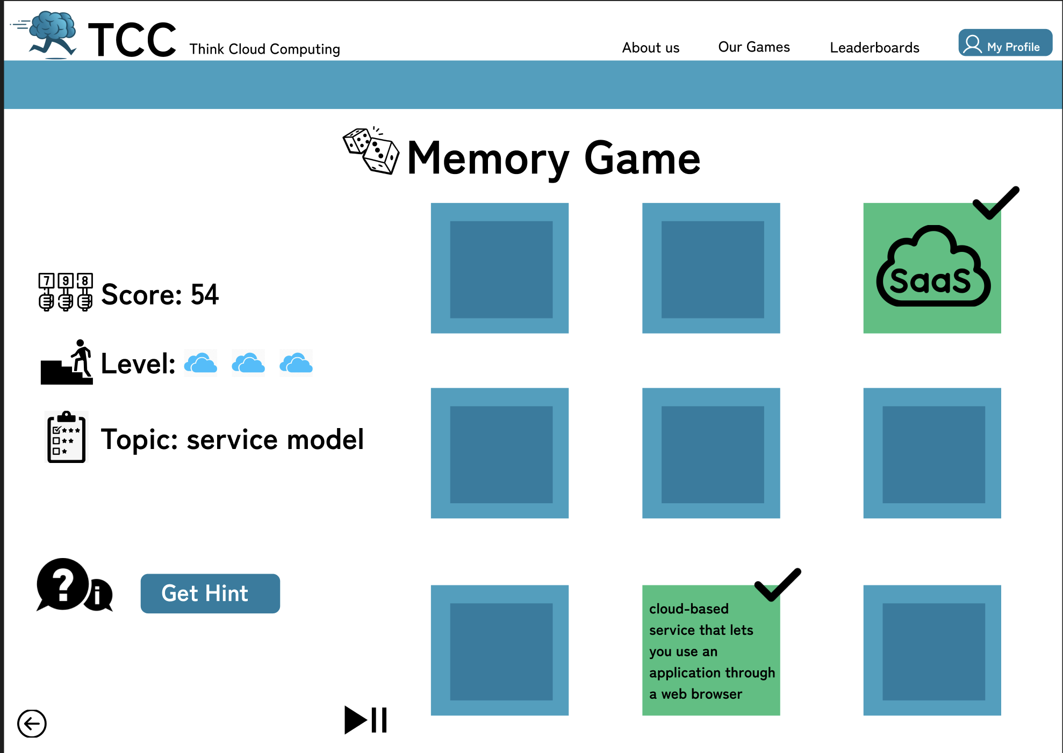

ניתן לראות כי המשתמש רואה את השלב הנוכחי בו הוא נמצא ואת הנקודות שצבר עד כה.

בנוסף המשתמש יוכל לקבל רמז במידה ונתקע ע״י לחיצה על כפתור ״Get Hint״ שיציג בפני המשתמש הסבר קל על הנושא שיכוון אותו לתשובה המתאימה.

במידה והמשתמש ירצה לעצור את המשחק ולהמשכו במועד מאוחר יותר הוא יוכל ללחוץ על כפתור ה-״pause״

כאשר המשתמש בחר לשחק בטריוויה ,לאחר צפייה בסרטוני ההסבר המתאימים לרמתו ולנושא שבחר הוא יועבר למסך הבא ויתחיל במשחק:

גם כאן ניתן לראות כי המשתמש רואה את השלב הנוכחי בו הוא נמצא, את הנקודות שצבר עד כה, באיזה שאלה הוא נמצא , על כמה שאלות ענה וכמה שאלות עוד נשארו לו (כלומר המשתמש יודע בכל רגע באיזה שלב הוא נמצא ומה עוד נשאר לו לעשות).

בנוסף המשתמש יוכל לקבל רמז במידה ונתקע ע״י לחיצה על כפתור ״Get Hint״ שיציג בפני המשתמש הסבר קל על הנושא שיכוון אותו לתשובה המתאימה.

במידה והמשתמש ירצה לעצור את המשחק ולהמשכו במועד מאוחר יותר הוא יוכל ללחוץ על כפתור ה-״pause״.

ניתן לראות כי כאשר המשתמש עונה נכון על השאלה הוא יקבל פידבק חיובי שייתן לו מוטיבציה להמשיך.

לאחר שהמשתמש מסיים את השלב יוצג לו המסך הבא:

במסך זה המשתמש יוכל להמשיך לשלב הבא, לחזור שוב על השלב הנוכחי ולשתף את תוצאות המשחק בקהילה החברתית.

במוד של משחק קבוצתי :

כאשר המשתמש בחר לשחק במשחק טריוויה מול משתתפים אחרים ,לאחר צפייה בסרטוני ההסבר המתאימים לרמת השחקנים ולנושא שבחרו הם יועברו למסך הבא ויתחילו במשחק:

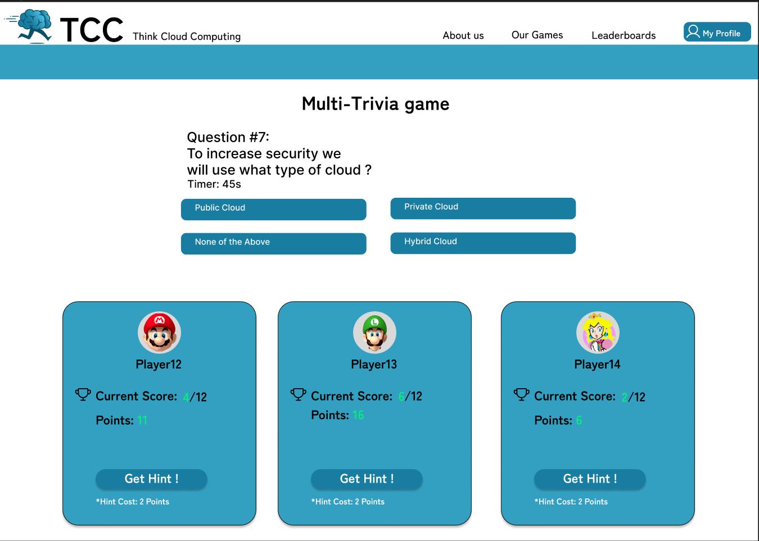

כאשר לכל משתמש יופיע במכשירו השאלות בדיוק באותו אופן שהן מוצגות במשחק טריוויה של שחקן יחיד(המסך שלו מוצג למעלה). ניתן לראות כי המשתתפים במשחק יוכלו לראות את מיקומם ביחס לחבריהם לאחר כל מענה על שאלה מה שיגביר את תחושת התחרותיות ועשוי להחדיר במשתתפים מוטיבציה רבה.

בסיוף המשחק יוצג לכל משתתף במכשירו האישי מהו מיקומו ומה הניקוד שהצליח לצבור במהלך המשחק. בנוסף גם כאן המשתתפים יוכלו לשתף את תוצאות המשחק בסיומו ולקבל רמזים במהלכו.

המסך הבא מופיע לפני כל שלב במשחק הקבוצתי של תכנון הענן. כאמור, לפני כל שלב מופיע מסך עם סרטון הסבר בנושא השלב הנוכחי בבניית ענן. יתר על כן, לסרטון זה מתווסף מידע אודות המשאבים הניתנים לקבוצה כך שבזמן צפיית הסרטון ניתן יהיה להסיק מקסנות לגבי היכולות שניתן לממש בבניית הענן בהינתן משאבים הנתונים.  
גם בחלון זה ישנו Progress Bar המתאר לקבוצה את התקדמותה בתהליך בניית הענן.

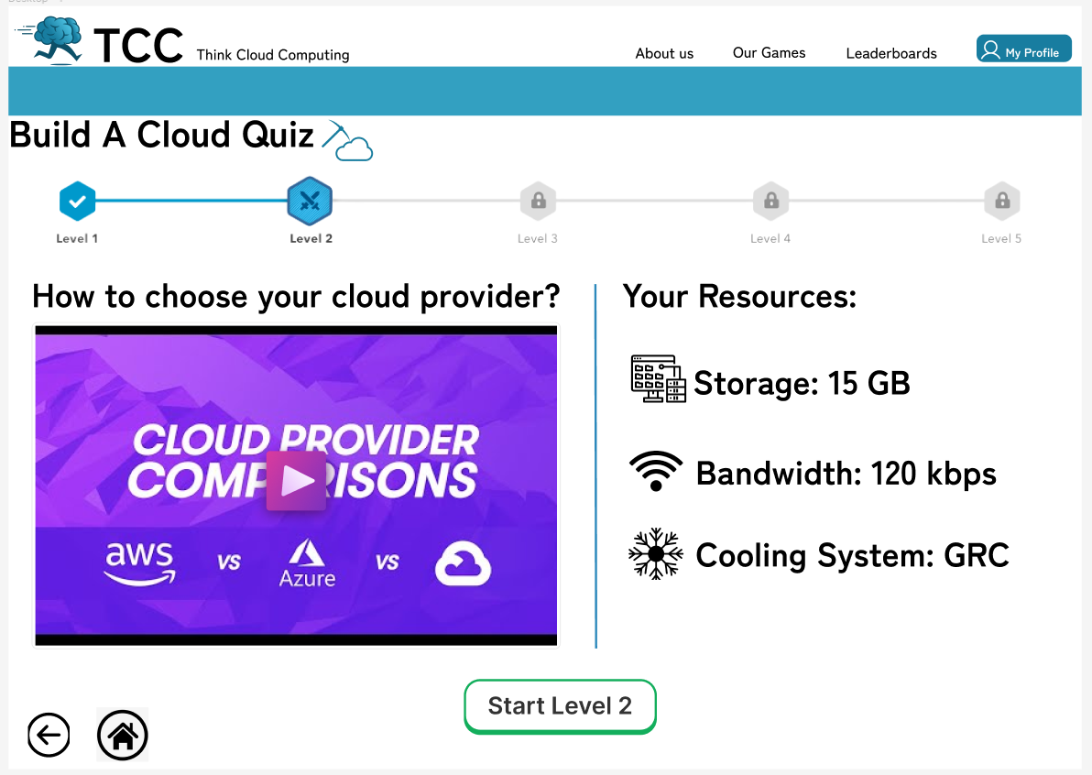לאחר לחיצה על כפתור התחלת השלב, הקבוצה תועבר למשחק טריוויה עם חלון דומה כפי שהוסבר בחלון הטריוויה הקבוצתית.

בנוסף, לפני כל שלב בכל משחק יוצגו סרטוני הסבר על השלב הנוכחי בדומה לחלון הנ''ל.

וכמובן שלמשתמש ישנה אפשרות ללחוץ על החץ בתחית העמוד השמאלית על מנת לחזור

לשלב הקודם או על לחצן הבית כדי לחזור לדף הבית.

